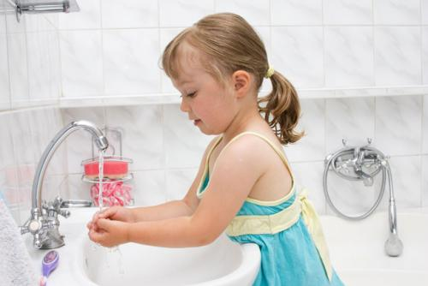
Личная гигиена дошкольников
Личная гигиена – совокупность гигиенических правил, выполнение которых способствует сохранению и укреплению здоровья.
Обучение дошкольников гигиене – задача не только родителей, но и воспитателей, поэтому желательно обеспечить полную согласованность требований ДОУ и семьи ребенка. Важно выработать общие критерии оценки отдельных действий, и в саду, и дома четко определить место расположения вещей, игрушек, порядок их уборки и хранения.
Для малышей особое значение имеет постоянство условий, знание назначения и места каждой нужной ему в течение дня вещи. Дошкольникам необходимо сообщать элементарные знания о рациональных правилах личной гигиены детей, раскрывать их значение для каждого и для окружающих, воспитывать соответствующее отношение к гигиеническим процедурам.
К главным научно-методическим приемам обучения относятся наглядные, словесные, игровые и практические. Осваивая навык, ребенок обычно стремится многократно выполнить определенное движение. Постепенно он учится все более самостоятельно и быстро справляться с поставленной задачей. Взрослый только напоминает или спрашивает, не забыл ли ребенок сделать то или иное задание, а в дальнейшем предоставляет ему большую самостоятельность. Но проверять, правильно ли ребенок все выполнил, следит ли он за личной гигиеной детей, нужно на протяжении всего дошкольного возраста.
Гигиена детей: режим дня
Режим дня обеспечивает ежедневное повторение гигиенических процедур в одно и то же время, что способствует постепенному формированию навыков и привычек культуры поведения и личной гигиены. Режим дня приучает организм ребенка к определенному ритму, обеспечивает смену деятельности, предохраняя нервную систему детей от переутомления.

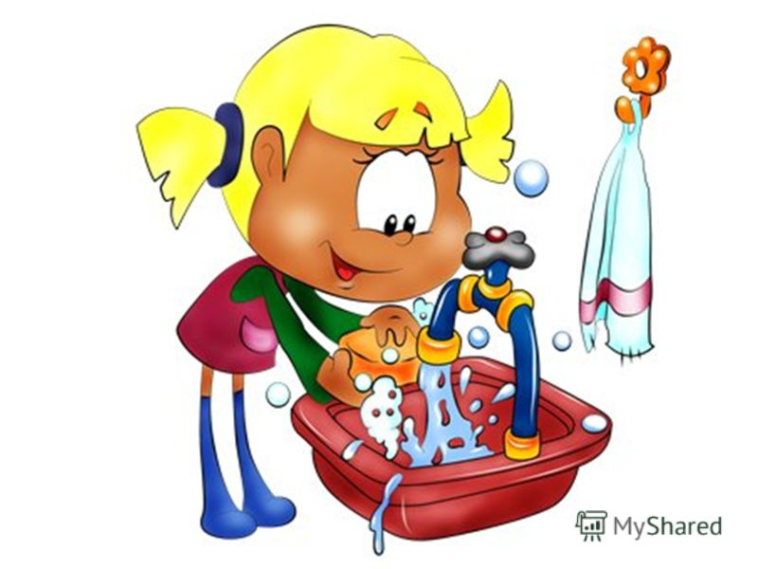
Умывание – первый этап гигиены дошкольников
Детям должно быть удобно и приятно умываться: высота умывальников должна соответствовать росту малышей
Правила мытья рук
- Ребенку нужно объяснить, что по правилам гигиены детей, до начала мытья рук следует закатать рукава.
- Надо также показать, как правильно намыливать и мыть руки и лицо, как вытираться после умывания.
- Не следует торопить малыша, если он сосредоточенно повторяет одно и то же действие (например, мылит руки).
- Тем более не следует выполнять это действие за него.
- Воспитатель организует умывание так, чтобы не создавалось очереди.
- Педагог напоминает детям, чтобы они не забыли закатать рукава, расстегнуть воротники платьев или рубашек.
- Следит, чтобы дети умывались тщательно, вытирались досуха своим полотенцем.
- Контролируя процесс умывания, воспитатель отмечает ход гигиены детей: все ли подготовлено для умывания: на месте ли мыло, у всех ли детей есть полотенца; чем заняты дети, которые ждут умывания или уже умылись; тщательно ли умываются дети, хорошо ли вытирают руки, помогают ли им взрослые и в чем; длительность умывания.
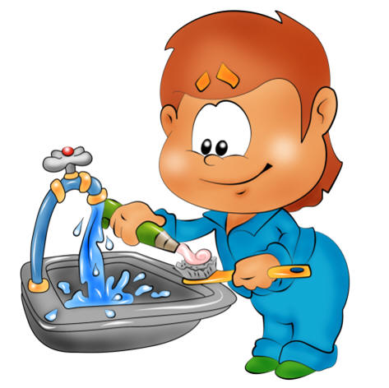

Гигиена полости рта у дошкольников
- Чтобы предупредить заболевание и разрушение зубов, надо приучить детей после обеда полоскать рот теплой водой. Маленьким детям первое время это дается с трудом, но, повторяя нужные движения за взрослыми или сверсниками, они постепенно привыкают правильно полоскать рот.
С 3-4-летнего возраста детей надо приучать чистить зубы правильно, выполняя необходимую гигиену полости рта у дошкольников: верхние зубы – сверху вниз, нижние – снизу вверх с наружной и внутренней сторон.
Рекомендуется постепенно приучать детей к твердой пище, при ее пережевывании усиливается работа челюстных мышц. Но грызть орехи детям не следует – можно испортить зубы. Не реже двух раз в год детей необходимо показывать зубному врачу.
Пользование носовым платком – основа гигиены детей
В кармане у дошкольника всегда должен быть чистый носовой платок. С самого начала второго года жизни можно приучить ребенка к платку.
Важно научить детей правильно сморкаться, зажимая одну ноздрю, иначе слизь вместе с микробами может проникнуть в барабанную полость и вызвать воспаление среднего уха. Обучать этому нужно осторожно, не зажимая ребенку нос слишком сильно.
Неприятные резкие движения взрослых во время обучения гигиеническим навыкам, вызывающие у ребенка боль, – основная причина нежелания и даже сопротивления малышей тому, чтобы приобщаться к гигиене детей.
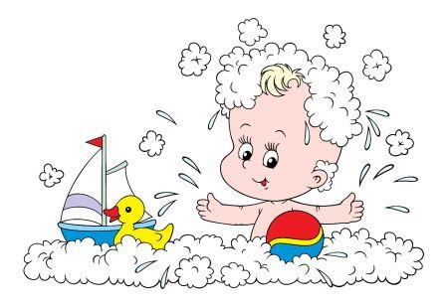
Купание как элемент гигиены детей дошкольного возраста
Купание и умывание должны быть приятны малышу. Температура воды (как при всех общих водных процедурах) вначале должна быть близкой к температуре тела. К концу приема душа ее можно снизить на 2 °С по сравнению с первоначальной, потом опять повысить и снова снизить. Необходимо, чтобы после душа или умывания ребенок вытерся насухо.
Ноги надо мыть не только перед ночным сном (даже если общая водная процедура противопоказана), но и перед дневным. Особенно важно соблюдать это правило летом.

Гигиена волос и ногтей у детей
малышам дошкольного возраста нужно подстригать волосы, чаще их мыть, причесывать не реже двух раз в день, выполняя необходимую гигиену детей. Девочкам, у которых длинные волосы, можно завязывать их небольшими бантиками или заплетать в косички. В детском саду, как и дома, у каждого малыша должна быть своя расческа. Расчески еженедельно моют щеткой с мылом и хранят в отдельных футлярах или в гнездах на вешалках для полотенец.
В этом возрасте дошколята не способны сами ухаживать за ногтями. Их подстригают взрослые, но ребенок может сам вычищать грязь из-под ногтей щеточкой.
Гигиена детей: приучение к опрятности
Необходимо следить за чистотой и опрятностью одежды и обуви малыша. Уже на третьем году жизни это должно стать предметом заботы самого малыша. Даже если он еще не в состоянии заметить непорядок в одежде или обуви, он должен привыкать устранять его – самостоятельно или с помощью взрослых. Запачкалась рубашка или платье – нужно принести чистые и помочь переодеться, промокли ботинки – необходимо переобуться. Расстегнулась пуговица, развязался шнурок – следует попросить ребенка застегнуть или зашнуровать.
Если с раннего возраста обращать внимание малыша на неопрятность – через некоторое время он начнет ощущать потребность в чистоте и будет испытывать своеобразное неудобство, пока не приведет себя в порядок – сам или с помощью взрослого.
Воспитать у малыша привычку быть чистым и опрятным несложно. Главное – делать это последовательно.
Также нужно помнить, что в дошкольном возрасте крохи особенно склонны к подражанию, поэтому большую роль в формировании навыков играет личный пример взрослых.
